関係者各位

(公社)愛媛県作業療法士会　認知症地域支援部門

「令和6年度 認知症地域支援に関わる作業療法士の育成研修」開催のお知らせ

冬至の候、皆様におかれましては、益々ご清栄のこととお慶び申し上げます。

今年度は、認知症地域支援に関わる作業療法士の育成を目的に研修会を企画致しました。内容としては、「えひめカンカン体操」DVDを使用し、実際に地域の依頼にどのように対応しているのか。認知症予防事業が活発に行われている四国中央市では、関係団体との繋がり方や連携について。認知機能バランサーを活用した講演依頼の対応についてなど、具体的な支援内容の伝達や実践ができる内容となっております。

　　今後、地域での認知症支援活動を考えておられる先生方の参考になるものだと思われます。また、すでに活動をされている先生方におかれましては、対面での研修会となりますので、意見交換などが行えればと考えます。ご多忙とは存じますが、多数のご参加を賜りますようご案内を申し上げます。

記

【内　容】　**1.「えひめカンカン体操」の実践**

**2.四国中央市での介護予防事業・認知症予防について**

**3.認知機能バランサーの活用**

【日　時】　令和7年2月8日（土）　14：00～17：30（受付　13：30～）

　　　　　　※都合により、変更が生じる可能性がありますので、逐一県士会HPをご確認下さい。

【会　場】　松前総合文化センター　２階　ふるさと学習室

【形　式】　対面形式

【講　師】　介護老人保健施設ひまわり　作業療法士　岡本直也

　　　　　　特別養護老人ホーム萬翠荘　作業療法士　吉岡志朗

　　　　　　松山リハビリテーション病院　作業療法士　山本真美

【準備物】　当日は動きやすい服装でお越しください。配布資料に関しては会場でお渡し致します。

【対　象】　愛媛県作業療法士会　会員

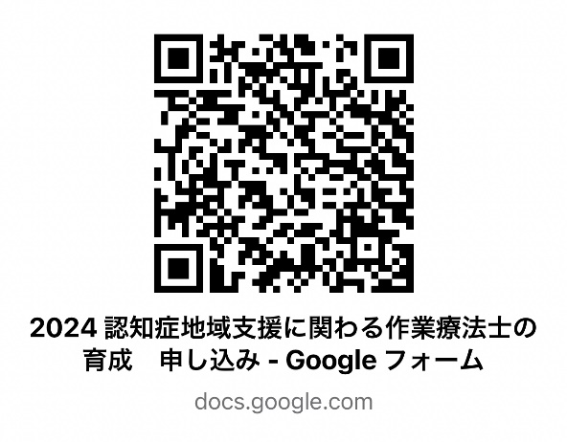【参加費】　無料

【単　位】　日本作業療法士協会生涯学習ポイント：2ポイント

【主　催】　公益社団法人　愛媛県作業療法士会

【申し込み】　QRコードより申し込みをお願いします。

　※参加申し込み期限：**R7年1月31日**まで

（申し込み期限を過ぎた際は、直接電話にてお問合せ下さい。）

　以下のURLからも申し込みが可能です。

【　<https://forms.gle/jsznxDiBTf66mAph7>　】

※上記で申し込みが出来ない場合は、下記メールアドレスまでご連絡下さい。

【問い合わせ先】

公益社団法人愛媛県作業療法士会　認知症地域支援部門　担当：作業療法士　岡本直也

メールアドレス：[zuto.suki2.1217n.s@gmail.com](mailto:zuto.suki2.1217n.s@gmail.com)　TEL：0893-25-2713（介護老人保健施設ひまわり）